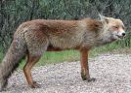
Nom:

LA GUINEU

- Completa aquestes frases:

La guineu és un animal
La seva pell està recoberta de .
La guineu té 4 i 1 .
Les seves orelles són
La guineu menja .
La guineu viu en un .
La guineu alimenta les seves cries acabades de néixer amb .

- A quin animal s’assembla la guineu? Per què?

